Documentación del Sistema de Gestión: SISVENTAS
1. Resumen del Proyecto
Característica | Detalle
Nombre del Sistema | SISVENTAS
Tecnología Principal | Django 5.x
Base de Datos | SQLite (por defecto, no requiere instalación)
Propósito | Sistema modular para la gestión de inventario, ventas y compras de una pequeña o mediana empresa.
Módulos Implementados (Funcionalidad Verificada)
El sistema cuenta con el flujo completo de Maestros, Transacciones y Reportes:
- Maestros:
  - Gestión Completa de Clientes (CRUD).
  - Gestión Completa de Proveedores (CRUD).
  - Gestión Completa de Productos (CRUD).
- Transacciones:
  - Creación y Listado de Ventas (Cabecera y Detalle).
  - Creación y Listado de Compras (Cabecera y Detalle).
- Reportes y Documentación:
  - Reporte de Estructura Visual (Generado con graph_models).

2. Guía Rápida de Instalación y Ejecución
Esta guía asume que el usuario (el profesor) tiene Python 3.8+ y pip instalado en su máquina.
A. Preparación Inicial
- Descomprimir el Proyecto: Descomprima el archivo ZIP (<nombre del zip>.zip) en una carpeta accesible (Ej: C:\Proyectos\sisventas).
  - Ruta del Proyecto: C:\Proyectos\sisventas\sistema_ventas1.1\
- Abrir la Terminal: Abra su terminal (CMD o PowerShell) y navegue a la carpeta raíz del proyecto donde se encuentra el archivo manage.py:

cd C:\Proyectos\sisventas\sistema_ventas1.1
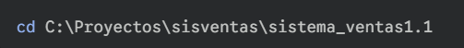
B. Activación del Entorno Virtual (CRÍTICO)
Para asegurar que todas las librerías se ejecuten correctamente y evitar errores, es obligatorio activar el entorno virtual (.venv) que contiene todas las dependencias (Django, django-extensions, etc.).

- Comando de Activación (PowerShell):
.\.venv\Scripts\Activate.ps1
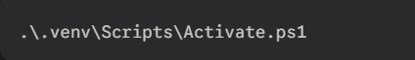
  - (Verificará que la línea de comando inicie con (.venv)).

C. Ejecución del Servidor

Una vez activo el entorno, ejecute el servidor de desarrollo de Django:

- Comando de Ejecución:

python manage.py runserver
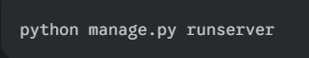
D. Acceder al Sistema
- Abra su navegador web favorito (Chrome/Firefox).
- Introduzca la siguiente dirección:

URL del Sistema: http://127.0.0.1:8000/

3. Guía para la Revisión de Metadatos y Estructura
Para revisar el reporte de la estructura de la base de datos (similar al reporte de propiedades de pgAdmin), siga estos pasos con el entorno virtual activo (.venv):
A. Verificación del Diagrama de Modelos
El diagrama de relaciones ya fue generado para su conveniencia:
- Navegue a la carpeta raíz del proyecto (sistema_ventas1.1).
- Abra el archivo: my_project_diagram.png.
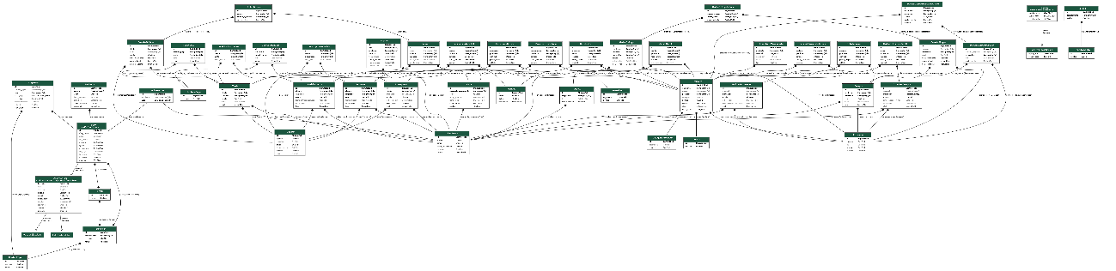

- Este archivo muestra la documentación visual de todos los modelos (tablas) y sus relaciones.

Posibles Problemas y Soluciones Rápidas
Problema | Mensaje Típico | Solución
1. No encuentra Django | ModuleNotFoundError: No module named 'django' | ¡CRÍTICO! Olvidó activar el entorno virtual. Vuelva a ejecutar el comando: .\.venv\Scripts\Activate.ps1
2. Error de Enlaces | NoReverseMatch: Reverse for '...' not found | El profesor está usando una versión con código viejo. Usar la versión final y limpia provista en este paquete.
3. Servidor Ocupado | Address already in use | Otro programa o una instancia vieja de Django está usando el puerto 8000. Cierre el otro programa o intente ejecutar: python manage.py runserver 8001 en la terminal o el entorno de la terminal de visual

Comandos a ejecutar
